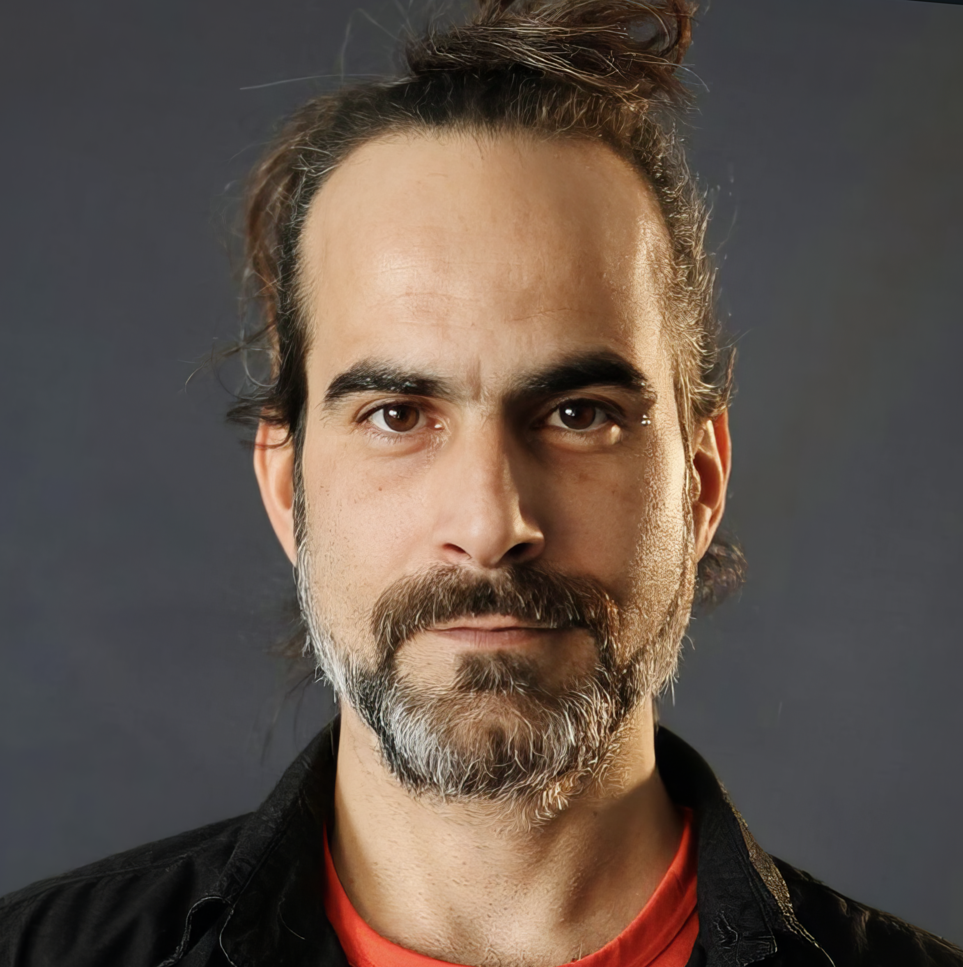
Currículum Académico y Docente
Raúl Capote Braña
Actor | Director Escénico | Director de Actores y Actrices | Coach y Docente de Arte Dramático e Interpretación
Correo electrónico: raulcapotebrana@gmail.com
Teléfono: +34 644108654
WEB: www.raulcapote.es

Perfil Profesional
Soy actor y director de actores con más de veinte años de trayectoria en teatro, cine, radio, televisión, artes vivas y profesor de interpretación en diferentes contextos académicos. Mi enfoque combina el rigor de las técnicas clásicas de interpretación con metodologías contemporáneas orientadas a movilizar la disponibilidad del participante para lograr compromiso, verdad escénica y el desarrollo de la presencia del intérprete. Me apasiona la creación colectiva y la inclusión, y busco compartir esa experiencia con mis estudiantes y colegas.

Experiencia Docente
Profesor, director, actor y realizador – Apropos Teater / Bergen Byspill (2012–presente).
Colaborador permanente en el proyecto transatlántico The Transatlantic Recipe, que combina creación escénica y audiovisual entre Bergen y La Habana. Codiseño e impartición de talleres de creación colectiva y teatro físico, exploración de nuevas dramaturgias a partir de clásicos y tragedias contemporáneas, y dirección y actuación en montajes híbridos como iPanikk y Katastrofen. En estas producciones investiga la relación entre escena y cine, incorporando entrevistas y registros documentales de Bergen y La Habana que enlazan contextos locales e internacionales. Facilitó workshops en Bergen y La Habana con artistas noruegos, daneses, suecos, franceses, cubanos e indios, y coordinó la grabación y edición de cortos documentales así como piezas audiovisuales.
Profesor colaborador – Universidad de Ciencias Sociales del Oeste de Noruega (HIB) (2012–2018).
Diseño e impartición de talleres de creación escénica y audiovisual, formación en técnica actoral y trabajo de presencia escénica, y desarrollo de proyectos artísticos con enfoque comunitario participando en el Programa Intensivo Trabajo Comunitario y Arte” (Intensive Program: Community Work and Art) en Bergen. Este curso se celebró en septiembre de 2014 y luego en 2016 y formaba parte de un máster conjunto entre la Universidad Complutense de Madrid y la Universidad de Bergen. Incluido también en programas de investigación-acción (action-learning) sobre teatro comunitario en colaboración con la Universidad de Ciencias Aplicadas de Bergen y con Jan van Erven, profesor de la Universidad de Utrecht y director del Rotterdam International Community Arts Festival, lo que le ha llevado a impartir masterclasses y a participar en talleres en los Países Bajos en el programa de Máster en Arte y Sociedad.

Profesor/Director invitado y tallerista – Programas Kinomada (Laboratorio Audiovisual con base en Québec) en Cuba, Canadá y México (2009–2015).
Diseño e impartición de talleres de interpretación para cine y teatro, coaching de actores, acompañamiento en procesos de rodaje, y mentoría en proyectos audiovisuales y de investigación escénica.
Taller de teatro inclusivo y creación colectiva – Aspace/Sevilla (actualidad).
Programa orientado a personas neurodivergentes y con discapacidad motora.
Diseño y conducción de talleres de teatro inclusivo y creación colectiva que fomentan la expresión artística y el empoderamiento personal.
Integración de técnicas de teatro terapéutico, movimiento adaptado y narrativas colectivas, con un enfoque en accesibilidad y respeto.
Tallerista internacional independiente (Europa, América Latina, EEUU y Canadá).
Seminarios de actuación, improvisación, creación teatral y audiovisual en centros culturales y educativos, y acompañamiento en procesos de formación actoral.

Experiencia Artística
Actor/cocreador en más de 100 obras entre producciones teatrales, performance y audiovisuales, participando en festivales como el Festival internacional de cine de la Habana, Festival internacional de teatro de la Habana, el festival internacional de artes de Bergen Noruega (iBergen Festpillene), en la Berlinale (La piscina), en Cannes como director (Café templado) y en series de televisión y cine independiente.
Director de actores en proyectos teatrales y cinematográficos, desarrollando un trabajo centrado en la verdad actoral y la integración del lenguaje audiovisual y performativo.

Formación y Entrenamiento
Licenciatura en Arte Teatral – Instituto Superior de Arte (ISA), La Habana. (2012)
Postgrado en Realización Audiovisual – Escuela Internacional de Cine y Televisión (EICTV), Cuba. (2015)
Curso de especialización en Dirección de Actores y Actrices (1ª Edición) - RTVE Instituto. España. (2025)

Entrenamiento adicional:
• Técnica Meisner con Stephen Baily (UK).
• Técnica del Bufón según Jacques Lecoq con Solvei Stoutland (Noruega).
• Dirección de actores con Beatriz Flores (Uruguay).
• Dirección de actores y casting con Juan Pablo Félix (Colombia).
• Ficción a partir la realidad con Charles McDougall (USA).
• Presencia del performer con Jan Ferslev (Odin Teatret, Dinamarca)
• Teatro espontáneo comunitario con Mario Flores (Argentiga/Colombia).

Habilidades y Competencias
• Dirección y coaching de actores para teatro y cine.
• Diseño y desarrollo de proyectos de creación escénica y audiovisual.
• Facilitación de procesos de investigación y creación colectiva.
• Diseño e implementación de programas formativos en artes escénicas inclusivas.
• Adaptación de técnicas de interpretación, improvización y trabajo corporal a diversos contextos y necesidades.

Idiomas
• Español (nativo)
• Inglés (fluido)

Intereses y Disponibilidad
Comprometido con la formación artística inclusiva y la creación colectiva, busco colaborar con instituciones educativas y proyectos que fomenten la igualdad de acceso a las artes escénicas.
Disponible para participar en iniciativas que promuevan la creatividad y la profesionalización de intérpretes y creadores, con especial interés en programas de teatro inclusivo y educación artística adaptada.

